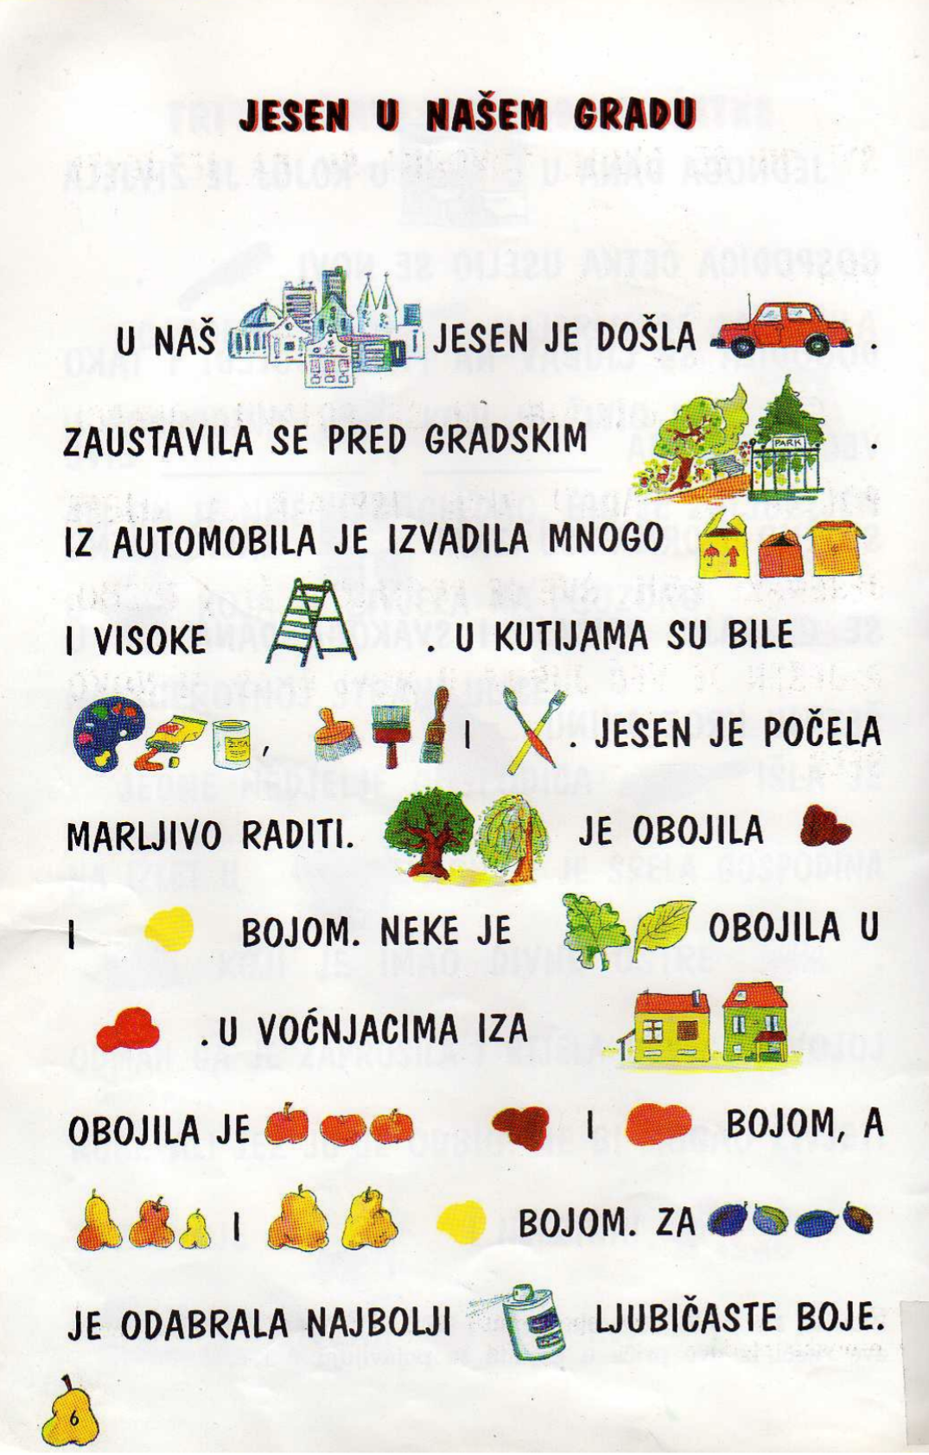
ZADATAK: Pročitaj sliko priču Jesen u našem gradu.
Prepiši priču u bilježnicu tako da umjesto slike napišeš riječ.
Piši pisanim slovima.

